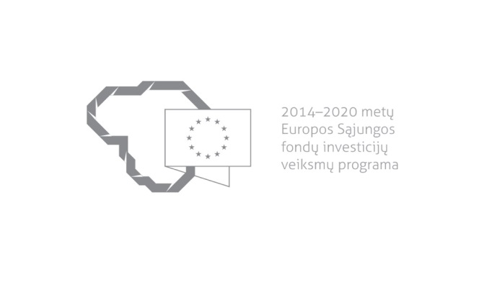

Kvietimas teikti paraiškas finansuoti projektus pagal priemonę
Nr. 01.2.2-CPVA-K-703 „Kompetencijos centrų ir inovacijų ir technologijų perdavimo centrų veiklos skatinimas“
Nr. 01

Lietuvos Respublikos švietimo ir mokslo ministerija ir VšĮ Centrinė projektų valdymo agentūra kviečia teikti paraiškas finansuoti projektus pagal 2014–2020 m. Europos Sąjungos fondų investicijų veiksmų programos priemonę Nr. 01.2.2-CPVA-K-703 „Kompetencijos centrų ir inovacijų ir technologijų perdavimo centrų veiklos skatinimas“.

Finansavimo tikslas: | skatinti mokslo ir studijų institucijas vykdyti mokslinių tyrimų ir eksperimentinės plėtros veiklas, turinčias komercinį potencialą.
Finansuojamos veiklos: | inovacijų ir technologijų perdavimo centrų veiklos skatinimas.
Galimi pareiškėjai: | mokslo ir studijų institucijos.
Atrankos būdas: | projektų konkursas vienu etapu.
Didžiausia galima projektui skirti finansavimo lėšų suma, Eur: | 700 000,00 eurų (septyni šimtai tūkstančių eurų).
Planuojama kvietimo finansavimo suma, Eur: | iki 14 481 001,00 Eur (keturiolikos milijonų keturių šimtų aštuoniasdešimt vieno tūkstančio vieno euro 00 ct).
Paraiškos gali būti teikiamos nuo: | 2017-03-10 08:00
Paraiškos gali būti teikiamos iki (galutinis paraiškų pateikimo terminas): | 2017-05-08 17:00
Kita informacija: | Projekto parengtumui taikomas šis reikalavimas – iki paraiškos pateikimo pareiškėjas turi turėti veikiančią teisių, atsirandančių iš intelektinės veiklos rezultatų, valdymo tvarką, atitinkančią Rekomendacijų Lietuvos mokslo ir studijų institucijoms dėl teisių, atsirandančių iš intelektinės veiklos rezultatų, patvirtintų Lietuvos Respublikos švietimo ir mokslo ministro 2009 m. gruodžio 1 d. įsakymu Nr. ISAK-2462, 10, 12, 16 ir 17 punktuose nustatytus reikalavimus ir tai patvirtinančius dokumentus.  Finansuojamas tik vienas projektas, kuriame dalyvauja konkreti mokslo ir studijų institucija, nepriklausomai nuo to, ar ji dalyvauja projekte kaip pareiškėjas ar kaip partneris.

Informacija apie paraiškų teikimą:
Paraiškų pateikimo būdas: | Paraiška ir jos priedai teikiami per iš ES fondų lėšų bendrai finansuojamų projektų duomenų mainų svetainę (toliau –DMS), vadovaujantis Duomenų teikimo per Duomenų mainų svetainę tvarkos aprašu, kuris skelbiamas svetainėje www.esinvesticijos.lt.  Pareiškėjas prie DMS jungiasi naudodamasis Valstybės informacinių išteklių sąveikumo platforma ir užsiregistravęs tampa DMS naudotoju.  Jeigu nėra įdiegtos DMS funkcinės galimybės paraiška ir jos priedai įgyvendinančiajai institucijai teikiami raštu kaip pasirašyti popieriniai dokumentai arba kaip elektroniniai dokumentai, pasirašyti saugiu elektroniniu parašu, priklausomai nuo to, kokią šių dokumentų formą pasirenka pareiškėjas.  Jei paraiška teikiama kaip popierinis dokumentas, pareiškėjas turi pateikti vieną paraiškos originalą ir elektroninę užpildytos paraiškos formos versiją „pdf“ formatu, įrašytą į elektroninę laikmeną. Paraiškos originalo ir elektroninės versijos turinys turi būti identiškas. Nustačius, kad paraiškos elektroninės versijos turinys neatitinka originalo, vadovaujamasi paraiškos originale nurodyta informacija.  Paraiška turi būti atsiųsta registruota pašto siunta naudojantis pašto paslaugų teikėjų teikiamomis paslaugomis arba pristatyta į CPVA priimamąjį, Konarskio g.13, LT-03109 Vilnius.  Siunčiant registruota pašto siunta, paraiškos turi būti įteiktos pašto paslaugų teikėjui ne vėliau kaip iki 2017 m. gegužės 8 d. 24:00 val.  Jei paraiška nesiunčiama registruotąja pašto siunta, ji turi būti pristatyta į CPVA iki 2017 m. gegužės 8 d. 17:00 val.  CPVA neprisiima atsakomybės dėl ne laiku pristatytų paraiškų.
Įgyvendinančiosios institucijos, priimančios paraiškas, pavadinimas: | VšĮ „Centrinė projektų valdymo agentūra“
Įgyvendinančiosios institucijos adresas: | S. Konarskio g. 13, LT- 03109 Vilnius
Konsultuojančių įgyvendinančiosios institucijos darbuotojų vardai, pavardės, kontaktai (el. paštas, telefonas): | Regina Mockevičiūtė, Struktūrinės paramos projektų II departamento švietimo projektų skyriaus vyresnioji projektų vadovė, r.mockeviciute@cpva.lt, tel.: 8 5 219 15 84
Interneto svetainės, kurioje galima rasti kvietimo dokumentus, adresas: | http://esinvesticijos.lt/lt/dokumentai/2014-2020-metu-europos-sajungos-fondu-investiciju-veiksmu-programos-1-prioriteto-moksliniu-tyrimu-eksperimentines-pletros-ir-inovaciju-skatinimas-01-1-1-cpva-v-703-priemones-kompetencijos-centru-ir-inovaciju-ir-technologiju-perdavimo-centru-veiklos-s
Interneto svetainės, kurioje galima rasti kvietimo dokumentus, adresas: | http://www.esinvesticijos.lt/paskelbti_kvietimai  https://www.cpva.lt/lt/veikla/paramos-administravimas/es-fondu-investicijos-q6t3/finansuojamos-sritys/moksliniai-tyrimai-ir-inovacijos/kompetencijos-centru-ir-ccve.html
Planuojami mokymai pareiškėjams | Planuojama mokymų data - 2017 m. kovo 28 d.  Detali informacija bus paskelbta www.esinvesticijos.lt ir www.cpva.lt

